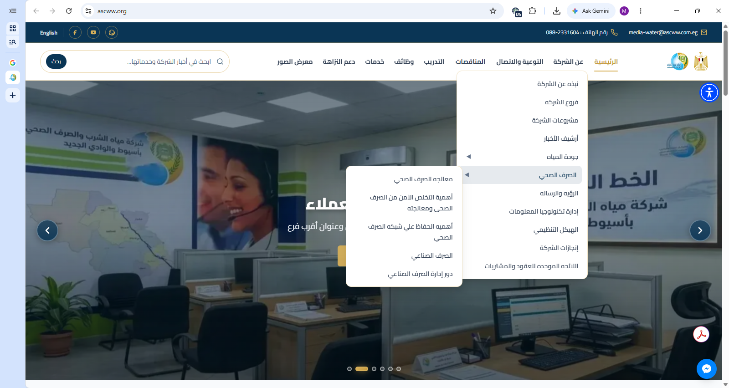

المطلوب
- خروج الصرف الصناعي – دور إدارة الصرف الصناعي من القائمة الفرعية للصرف الصحي التي تحت (عن الشركة) ووضعهم في القائمة الرئيسية تحت عنصر الصرف الصناعي
- عمل إضافة عنصر الصرف الصناعي في القائمة الرئيسية تحت الصرف الصحي وعمل قائمة فرعية من الصرف الصناعي تحتوي على عناصر (الصرف الصناعي – دور إدارة الصرف الصناعي – رؤية وھدف الادارة العامة للصرف الصناعي -أهمية التخلص الأمن من الصرف الصناعي ومعالجته)

أولا: ما هو الصرف الصناعي
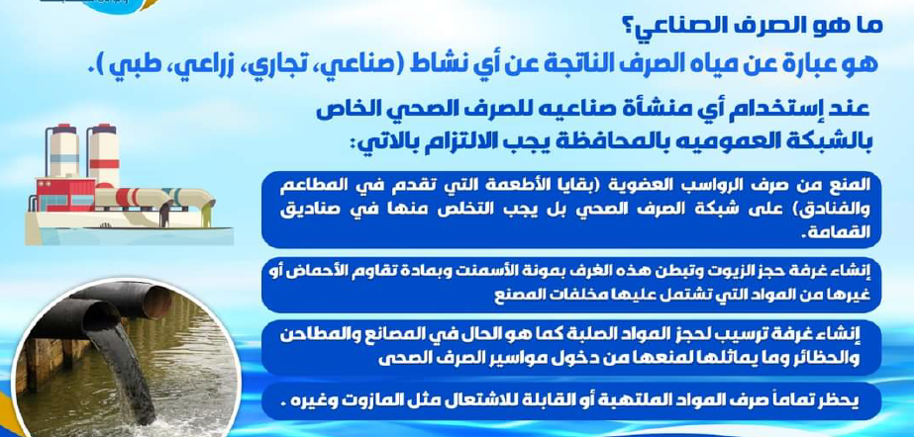

نبذه عن الصرف الصناعي
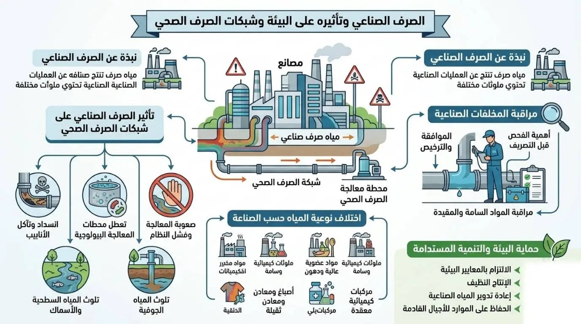

مع التقدم الصناعي لكثير من دول العالم وازدياد عدد المنشأت الغير المنزلية في معظم دول العالم النامي والمتقدم ، ظهرت مشكلة التخلص من المخلفات الصناعية السائلة الناتجة عن النشاط الصناعي ، واتجهت كثير من الشركات الصناعية الي التخلص من مخلفاتها السائلة بصرفها الي المجاري العمومية ( شبكات الصرف الصحي ) ولذلك فمن الضروري مراقبة عمليات صرف أية مخلفات صناعية وألا تسمح السلطات الرقابية بصرف أية مياه صرف صناعية على الشبكة العمومية قبل معرفة كافة خصائص هذه المياه ومدى قدرة شبكة الصرف علي استيعابها ، بالإضافة الى معرفة تأثير ومدى خطورة صرف المركبات المختلفة الموجودة في هذه المياه على شبكات الصرف الصحي وذلك علي المدى القريب والمدى البعيد
إن اهتمام المجتمع الحقيقي بالبيئة على المدى الطويل مطلوب لتحقيق تغيير في مفهوم العامة للحفاظ على البيئة من أجل التنمية المستدامة
ومياه الصرف الصناعي يختلف وضعها من صناعة لأخرى نتيجة لاختلاف المواد الأولية اللازمة للصناعة والمواد الناتجة أو المصنعة
إن التصنيف النهائي للملوثات من حيث كونها مطابقة أو غير مطابقة يعتمد على دراسة نظام الصرف الصحي (محطات المعالجة وشبكات الصرف الصحي).

محطات المعالجة
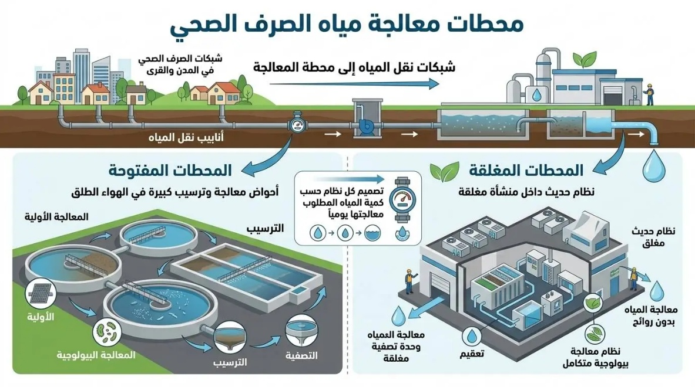

باختصار يتم في المدن والقرى تجميع مياه الصرف الصحي في خطوط يتم توجيهها الى محطات المعالجة التي هي على نوعين:
المحطات المفتوحة
المحطات المغلقة
للنظامين الاحجام المناسبة والتصميم المناسب حسب كميات المياه المطلوب معالجتها يومياً.

الملوثات في مياه الصرف الصناعي

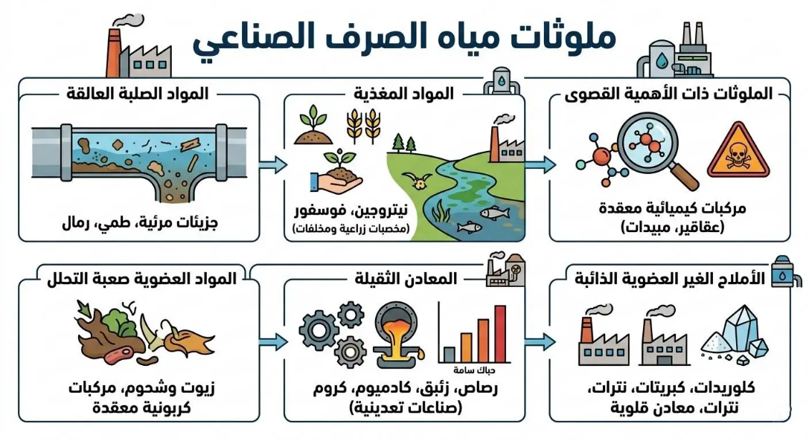

المواد الصلبة العالقة – المواد المغذية – الملوثات ذات الأهمية القصوى مثل (ملوثات كيميائية وسامة – أصباغ ومعادن- صناعة الزيوت والصابون) – المواد العضوية صعبة التحلل- المعادن الثقيلة – الأملاح الغير العضوية الذائبة

الطرق الشائعة لمعالجة مياه الصرف الصناعي

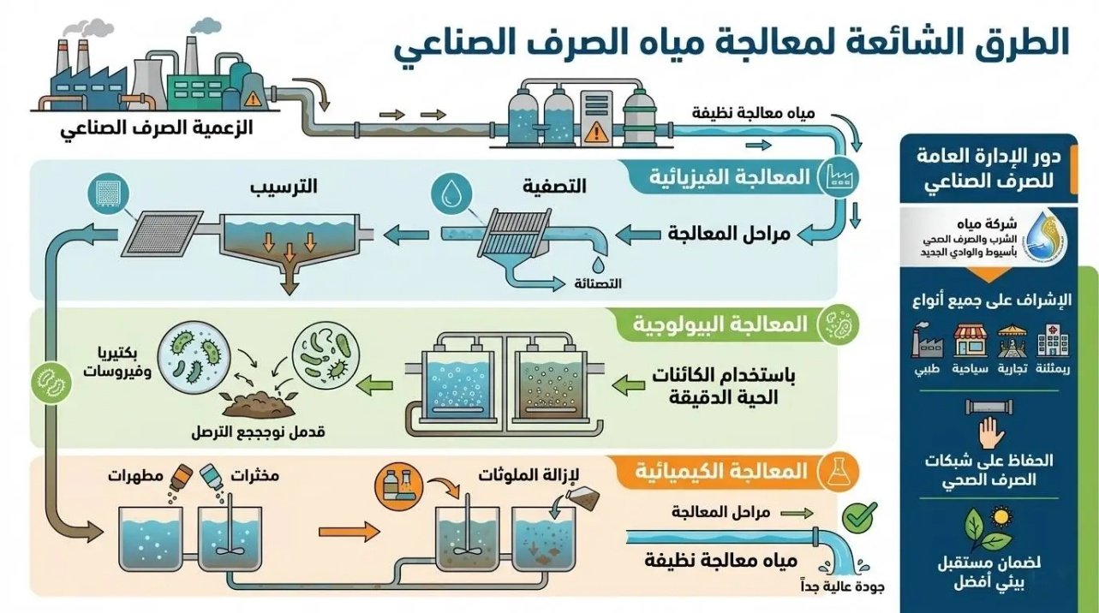

عمليات المعالجة الفيزيائية
عمليات المعالجة البيولوجية
عمليات المعالجة الكيميائية

ثانيا دور إدارة الصرف الصناعي
إن دور الإدارة العامة للصرف الصناعي بشركة مباه الشرب والصرف الصحي
بأسيوط والوادي الجدید لا یقتصر على الإشراف على المنشآت بجمیع أنواعها (
صناعية – تجارية – سیاحیة – طبیة،) ولكن أيضا یكمن في الحفاظ على
شبكات الصرف الصحي ومحطات المعالجة والرفع وذلك للحفاظ على الشبكة
من عوامل الھدر وتحقيق الاستفادة القصوى من الشبكة.
• كذلك العمل على مساعدة اصحاب المنشأت ومعاونتهم والتوعية للوصول الى
بیئة نظيفة والحفاظ على المرافق وشبكة الصرف الصحي.

ثالثا رؤية وھدف الادارة العامة للصرف الصناعي
- الاشراف على كافة اجراءات الرقابة والتحكم للمياه المنصرفة من المنشأت الصناعية (تجارية – سیاحیة – طبیة – وغیرھا) والتي تصرف مخلفاتها على شبكة الصرف الصحي.
- حصر جمیع المنشأت الغير المنزلية (محال تجارية – عیادات – معامل – مستشفيات – وغیرھا) والتي تصرف مخلفاتها على شبكة الصرف الصحي.
- تحديد نوعية الصرف الصناعي ومدى الخطورة المتوقعة طبقا لمعاییر
وشروط المخلفات الصناعية والتي یحددھا القانون رقم 93 لسنة1962 والمعدل بالقرار الوزاري رقم 44 لسنة 2000
- تطبيق القواعد المالیة الخاصة بمطالبات الأحمال الھیدرولیكیة واعباء التنقية وتكاليف اخذ وتحليل العينات طبقاً للقانون
- الموافقة على اصدار التراخيص وتوصيل الصرف للمنشأت غیر
المنزلية بعد استیفائھا للمعاییر والشروط للصب على المجاري العمومية
- الأشراف على أخذ العینات بصفة دورية او مفاجئة وتحلیلھا بمعامل الشركة أو بالاستعانة بمعامل خارجية معتمدة إذا تطلب الامر ذلك
- اتخاذ ما یلزم من اجراءات یحددھا القانون تجاه المنشأت المخالفة لمعاییر الصب على الشبكة العمومیة
- الاشراف على تحديث قاعدة البيانات للمنشأت الغير المنزلية

معلومة تھمك
القوانین التي تنظم عمل الادارة العامة للصرف الصناعي
قانون 93 لسنة 1962
والمعدل بالقرار الوزاري رقم 44 لسنة 2000 والخاص
بالصرف على الشبكة العمومیة
القرار رقم 1012 لسنة 2018 والخاص بمھل توفیق
الأوضاع والغرامات الموقعة في حالة المخالف
وأخيراً
ھدفنا الأسمى ھو تحقيق المصلحة العامة والحفاظ على
الصحة العامة حتى نرقى بوطننا العزيز

رابعا أهمية التخلص الأمن من الصرف الصناعي ومعالجته
التخلص من مياه الصرف الصحي ھو التصريف الآمن والمستدام بیئیا لإعادة استخدام مياه الصرف المعالجة، وتتولى الشركة القابضة لمیاه الشرب والصرف الصحي والشركات التابعة ومنھا شركة اسیوط والوادي الجدید لمیاه الشرب والصرف الصحي بمعظم عمليات التخلص من مياه الصرف الصحي المعاد تدویرھا والمواد الصلبة الناتجة ویطلق على آية مياه يمكن إعادة استخدامها مرة أخرى المياه المعاد تدویرھا والحمأة الناتجة عن مياه الصرف الصحي المعالجة المخلفات الصلبة بالحمأة.
• یتم استخدام المياه المعاد تدویرھا لري المسطحات الخضراء والحدائق وتعتبر جمهورية مصر العربية من أوائل الدول التي طبقت الإرشادات التوجیھیة لمنظمة الصحة العالمية بشأن إعادة استخدام المياه.
• إن استخدام المياه المعاد تدویرھا یلعب دورا ھاما في تلبية الطلب المتزايد على المياه غیر الصالحة للشرب في مجالات الري للغابات الشجرية والتبريد والمطالب الصناعية.
• تحتوي المخلفات الصلبة (الحمأة) على عناصر غذائية وعضوية مھمة ومن الممكن استخدامها كأسمدة أو كمحسنات للتربة أو كوقود لبعض المصانع وتقوم الدول حالیا بدراسة مزيد من الخيارات للاستفادة من تلك المخالفات.

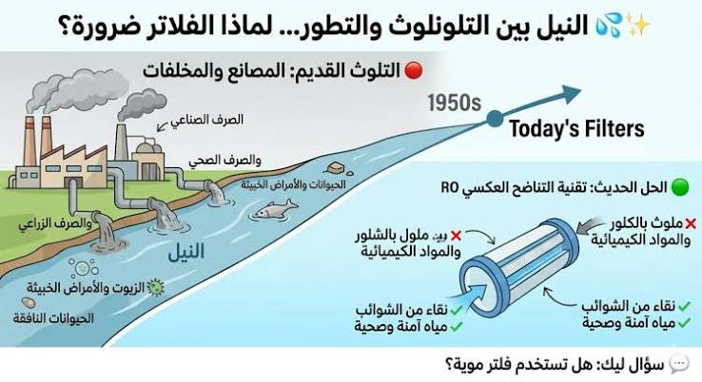
شرح الصورة: رسوم توضيحية تقارن بين ملوثات نهر النيل المختلفة وأهمية استخدام الفلاتر الحديثة وتقنية التناضح العكسي لتنقية المياه.

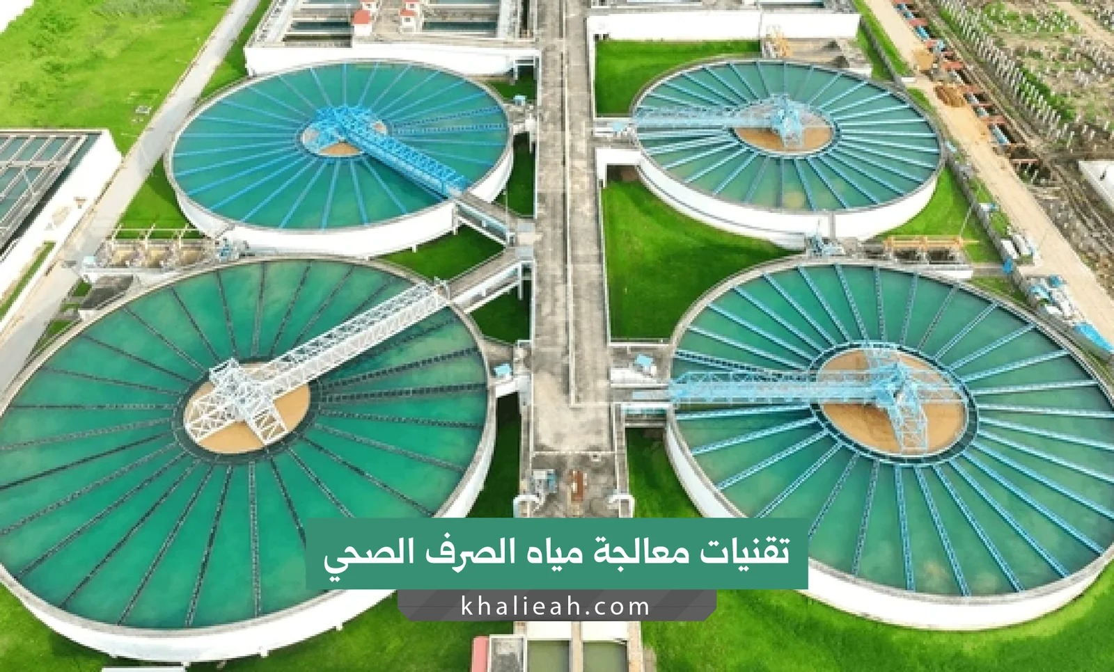

شرح الصورة: أحواض تدوير ومعالجة دائرية ضخمة ومتعددة ضمن تقنيات معالجة مياه الصرف الصحي.

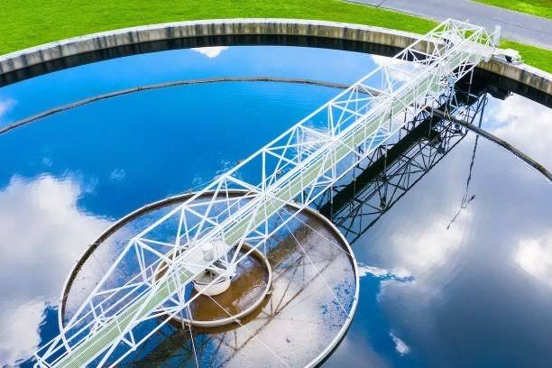
شرح الصورة: حوض معالجة دائري واسع ومزود بجسر معدني لتنقية وتصفية المياه.

شرح الصورة: مخطط توضيحي تفصيلي يشرح المراحل المتكاملة لمعالجة مياه الصرف الصناعي وإعادة استخدامها.
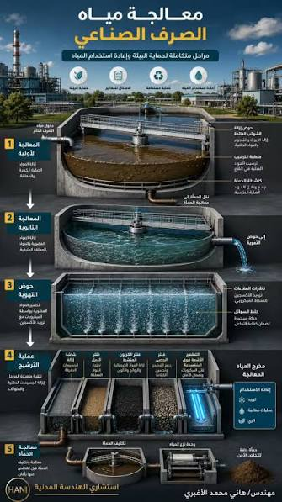
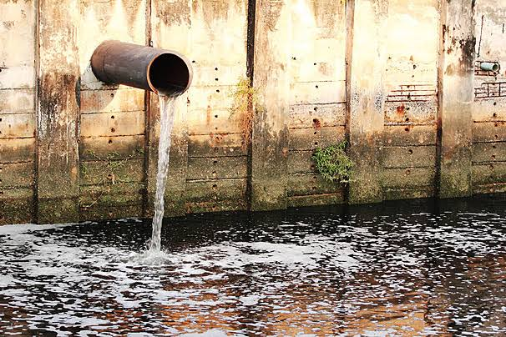
شرح الصورة: مخلفات صناعية سائلة ملوثة تصب مباشرة نحو مجرى مائي.

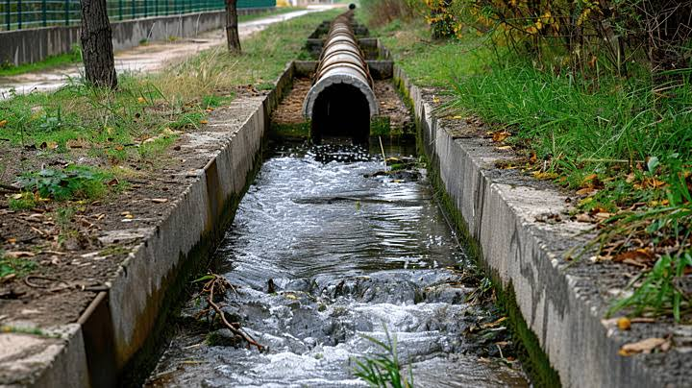

شرح الصورة: مخلفات زراعية سائلة وتدفق للمياه الناتجة عن الصرف.

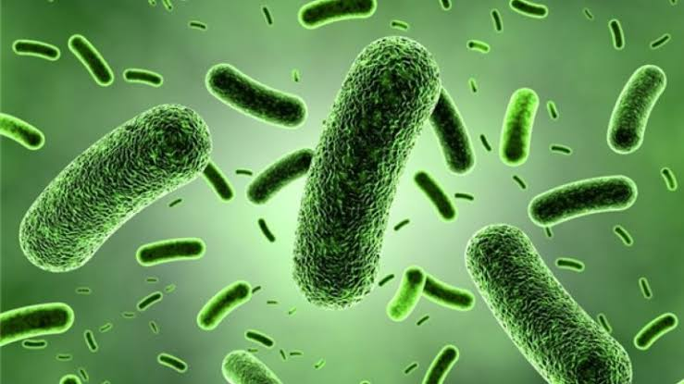
شرح الصورة: توضيح اشكال البكتيريا الدقيقة والملوثات الموجودة بالمخلفات السائلة تحت المجهر.

